Prof. Dr. Daniel Facciolo Pires
Lista de Exercícios - Agregação
1º Exercício
De acordo com o Diagrama de Classes da UML a seguir, responda:
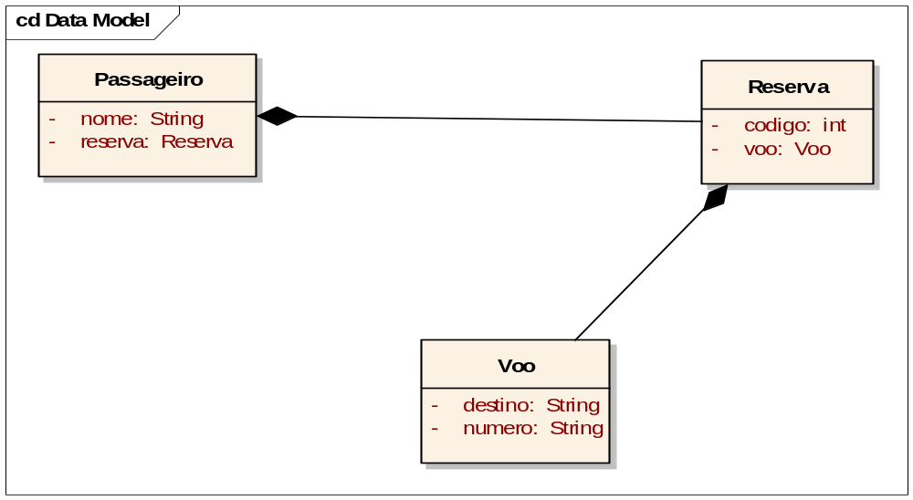

- Crie as classes Passageiro, Reserva e Vôo, bem como suas variáveis. Todas as variáveis são encapsuladas.
- Crie os métodos construtores sem parâmetro e com parâmetros para todas as classes
- Crie os métodos:
  - set e get da classe Vôo
  - set e get da classe Reserva
  - set e get da classe Passageiro
- Crie um método de instância na classe Voo que mostra as informações da classe Voo;
- Crie um método de instância na classe Reserva que mostra as informações da classe Reserva;
- Crie um método de instância na classe Passageiro que mostra as informações da classe Passageiro;
- Crie uma classe chamada TestaPassageiro que cria instâncias da classe Passageiro, e testa todos os métodos criados nos itens anteriores
2º Exercício
De acordo com o Diagrama de Classes da UML a seguir, responda:

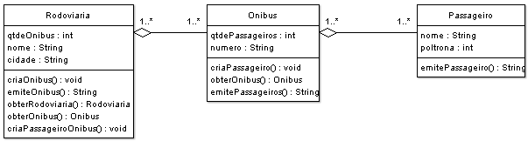

- Implemente em Java a classe Passageiro. O método emitePassageiro retorna todas as informações da classe onde este está presente. Não se esqueça de definir os construtores. Definir os métodos setters e getters.
- Implemente em Java a classe Onibus, definindo os métodos construtores. Defina os métodos setters e getters.
- Implemente em Java o método criaPassageiro da classe Onibus, que recebe os valores necessários como parâmetro
- Implemente em Java o método obterOnibus da classe Onibus que retorna um Onibus
- Implemente em Java o método emitePassageiros da classe Onibus, que retorna em uma String as informações de todos os passageiros do onibus
- Implemente em Java a classe Rodoviaria, definindo os construtores. Defina os métodos setters e getters
- Implemente em Java o método criaOnibus da classe Rodoviaria, que recebe os valores necessários como parâmetro
- Implemente em Java o método emiteOnibus da classe Rodoviaria, que retorna em uma String as informações de todos os onibus, e para cada onibus, as informações de todos os seus passageiros
- Implemente em Java o método obterOnibus da classe Rodoviaria, que recebe um número de onibus e retorna este onibus
- Implemente em Java o método obterRodoviaria da classe Rodoviaria, que retorna uma rodoviaria
- Implemente em Java o método criaPassageiroOnibus() da classe Rodoviaria, que recebe os valores necessários como parâmetro
- Suponha que esteja na classe TestaRodoviaria, crie um objeto da classe Rodoviaria e faça chamada aos métodos implementados na mesma

